**ĐỀ CƯƠNG ÔN TẬP HỌC KÌ I NĂM HỌC: 2024- 2025**

**MÔN TOÁN. LỚP 6**

**I/Lý thuyết**:

1.Cách tính số phần tử của một tập hợp hữu hạn.

2.Các tính chất của phép cộng và phép nhân số tự nhiên, số nguyên, định nghĩa lũy thừa, qui tắc nhân, chia hai lũy thừa cùng cơ số.

3.Các qui ước về thứ tự thực hiện các phép tính, dấu hiệu chia hết cho 2;3;5;9.

4.Số nguyên tố, hợp số, cách phân tích một số ra thừa số nguyên tố.

5. Định nghĩa ƯCLN, BCNN, qui tắc tìm ƯCLN, BCNN.

6. Số nguyên âm, tập hợp các số nguyên, các qui tắc cộng, trừ, nhân, chia số nguyên, qui tắc dấu ngoặc.

7. Hình vuông, tam giác đều, lục giác đều, hình thang cân, hình chữ nhật, hình bình hành, hình thoi, chu vi và diện tích của một số hình trong thực tiễn.

8. Thu thập dữ liệu là g?, Phân loại dữ liệu là gì? Khi thu thập dữ liệu người điều tra ghi lại trong bảng nào? Biểu đồ tranh, biểu đồ cột, cột kép.

**II/Bài tập**

**1**/Tính: a)73.34+73+73.65

b)(-45)+(-35)

d) 73.75; 56:52

e) (-9)+(-11)+21+(-1)

f) 73-(2-9)

g)24: (-8)

h) (-45)-(27-8)

**2**: Tìm x, biết:

1. 30 – x : 6 = 24
2. 35 – 3(x + 2) = 5
3. 3x – 2 – 15 = 66
4. 48x
5. 64-22.(x-5)=60



i) ,  và  nhỏ nhất

j) (x-5)(y+2)=0

**3**.a.Tìm số đối của các số: -9; 7; 10; 0’

b.Sắp xếp các số nguyên sau theo thứ tự tăng dần: -97; 10; 0; 4; -9; 2000.

c. Tìm ƯCLN(24.84.180), BCNN(24,40,168)

d. Cho A = 923 + 5.343. Chứng minh rằng A chia hết cho 32.

e. Chứng tỏ rằng: A = 2 + 22 + 23 + … + 2100 chia hết cho 3.

f.Cho tập hợp . Liệt kê các phần tử của tập hợp E.

**4**.-a.Một khu đất hình chữ nhật có chiều dài là 52 m, chiều rộng 36 m. Người ta chia khu đất này thành các hình vuông bằng nhau. Hỏi cạnh hình vuông lớn nhất có thể chia được có độ dài bằng bao nhiêu?

b.Một trường tổ chức cho khoảng 700 đến 800 học sinh đi tham quan bằng ôtô. Tính số học sinh đi tham quan biết rằng nếu xếp 40 em hay 45 em vào 1 xe thì đều vừa đủ

c. Một liên đội thiếu niên khi xếp hàng 2, hàng 3, hàng 4, hàng 5 đều thừa 1 người. Tính số đội viên của liên

**5**-bài 1.Bạn Khoa thống kê được tháng sinh của 24 bạn đầu tiên trong lớp như sau:

6; 2; 5; 9; 12; 4; 11; 6; 7; 10; 11; 2;

6; 6; 9; 1; 6; 7; 12; 10; 11; 1; 8; 1

Em hãy điền dữ liệu vào bảng sau và cho biết tháng nào có nhiều bạn sinh trùng nhất

|  |  |  |  |  |  |  |  |  |  |
| --- | --- | --- | --- | --- | --- | --- | --- | --- | --- |
| Tháng | … | … |  |  |  |  |  |  |  |
| Số bạn sinh tháng đó | … | … |  |  |  |  |  |  |  |

Bài 2**.** Biểu đồ tranh dưới đây cho biết số hoa điểm 10 của các bạn học sinh nữ tổ 2 lớp 6A

|  |  |
| --- | --- |
| **Tên HS** | **Số hoa điểm 10** |
| Phương | **🏵🏵** |
| Thúy | **🏵** |
| Hằng | **🏵🏵🏵🏵** |
| Ngọc | **🏵🏵🏵** |
| Lan | **🏵🏵🏵🏵🏵** |
| **🏵 = 2 hoa điểm 10** | |

a) Bạn nào có nhiều hoa điểm 10 nhất?

Bạn nào có ít hoa điểm 10 nhất?

b) Bạn Hằng có nhiều hơn Bạn Phương bao nhiêu hoa điểm 10?

Bài 3**:**Biểu đồ dưới đây nói về sản lượng cá ngừ đánh bắt được ở 4 tỉnh Quảng Ngãi, Bình Định, Phú Yên, Khánh Hòa trong năm 2020 (đơn vị tính theo tấn)

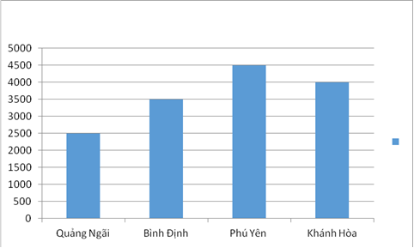

Nhìn biểu đồ, em hãy cho biết:

a) Tỉnh nào đánh bắt được nhiều cá ngừ nhất? Tại sao?

b) Tỉnh Phú Yên đánh bắt nhiều hơn tỉnh Bình Định bao nhiêu tấn cá ngừ

**6**. Bài 1: Ông Tư có một khu vườn hình chữ nhật có kích thước như hình vẽ, ở giữa khu vườn ông xây một cái hồ cá hình vuông cạnh 2m.

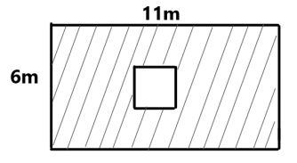

a) Tính diện tích của hồ cá?

b) Tính diện tích phần còn lại của khu vườn (phần gạch chéo)?

Bài 2:Một mảnh vườn có dạng hình chữ nhât với độ dài hai cạnh là 8m và 12m.

a) Hãy tính diện tích của mảnh vườn đó.

b) Dọc theo các cạnh của mảnh vườn, người ta trồng các khóm hoa, 1m trồng một khóm hoa. Tính số khóm hoa cần trồng.